연평도 포격전 당시 많은 피해를 입었던 분들입니다.

1.서정우 하사  
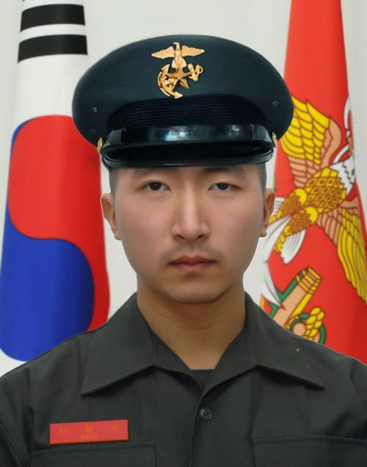

|  |  |
| --- | --- |
| **출생** | [1989년](https://namu.wiki/w/1989%EB%85%84" \o "1989년) [8월 13일](https://namu.wiki/w/8%EC%9B%94%2013%EC%9D%BC" \o "8월 13일) |
| [광주광역시](https://namu.wiki/w/%EA%B4%91%EC%A3%BC%EA%B4%91%EC%97%AD%EC%8B%9C" \o "광주광역시) |
| **사망** | [2010년](https://namu.wiki/w/2010%EB%85%84" \o "2010년) [11월 23일](https://namu.wiki/w/11%EC%9B%94%2023%EC%9D%BC" \o "11월 23일) (향년 21세) |
| [인천광역시](https://namu.wiki/w/%EC%9D%B8%EC%B2%9C%EA%B4%91%EC%97%AD%EC%8B%9C" \o "인천광역시) [옹진군](https://namu.wiki/w/%EC%98%B9%EC%A7%84%EA%B5%B0(%EC%9D%B8%EC%B2%9C%EA%B4%91%EC%97%AD%EC%8B%9C)" \o "옹진군(인천광역시)) 연평도 |
| 2009년 ~ 2010년 |
| **입대** | 병 1088기 |
| **최종계급** | 하사 (사후추서) |
| **주요보직** | 연평부대 중화기중대 공용화기 사수 |
| **상훈** | 화랑무공훈장(사후추서) |
| **학력** | 단국대학교 법학과(명예졸업장 수여) |

[1989년](https://namu.wiki/w/1989%EB%85%84" \o "1989년), [광주광역시](https://namu.wiki/w/%EA%B4%91%EC%A3%BC%EA%B4%91%EC%97%AD%EC%8B%9C" \o "광주광역시)에서 아버지 서래일, 어머니 김오복 씨 사이에서 장남으로 태어났다. [문성중학교](https://namu.wiki/w/%EB%AC%B8%EC%84%B1%EC%A4%91%ED%95%99%EA%B5%90(%EA%B4%91%EC%A3%BC)" \o "문성중학교(광주))를 [졸업](https://namu.wiki/w/%EC%A1%B8%EC%97%85" \o "졸업)하였으며, [광주대동고등학교](https://namu.wiki/w/%EA%B4%91%EC%A3%BC%EB%8C%80%EB%8F%99%EA%B3%A0%EB%93%B1%ED%95%99%EA%B5%90" \o "광주대동고등학교)를 중퇴하고[[4]](https://namu.wiki/w/%EC%84%9C%EC%A0%95%EC%9A%B0(%EA%B5%B0%EC%9D%B8)" \l "fn-4) [검정고시](https://namu.wiki/w/%EA%B2%80%EC%A0%95%EA%B3%A0%EC%8B%9C" \o "검정고시)를 거쳐 [단국대학교](https://namu.wiki/w/%EB%8B%A8%EA%B5%AD%EB%8C%80%ED%95%99%EA%B5%90" \o "단국대학교) 천안캠퍼스[[5]](https://namu.wiki/w/%EC%84%9C%EC%A0%95%EC%9A%B0(%EA%B5%B0%EC%9D%B8)" \l "fn-5) [법학과](https://namu.wiki/w/%EB%B2%95%ED%95%99%EA%B3%BC" \o "법학과) 08학번으로 [입학](https://namu.wiki/w/%EC%9E%85%ED%95%99" \o "입학)했다. [2009년](https://namu.wiki/w/2009%EB%85%84" \o "2009년)에 [대한민국 해병대](https://namu.wiki/w/%EB%8C%80%ED%95%9C%EB%AF%BC%EA%B5%AD%20%ED%95%B4%EB%B3%91%EB%8C%80" \o "대한민국 해병대)에 입대하여 [병장](https://namu.wiki/w/%EB%B3%91%EC%9E%A5" \o "병장)으로 복무 중에 [연평도 포격 도발](https://namu.wiki/w/%EC%97%B0%ED%8F%89%EB%8F%84%20%ED%8F%AC%EA%B2%A9%20%EB%8F%84%EB%B0%9C" \o "연평도 포격 도발)로 [전사](https://namu.wiki/w/%EC%A0%84%EC%82%AC" \o "전사)하였다. 사망 직후 1계급 추서되어 최종 계급은 [대한민국 해병대](https://namu.wiki/w/%EB%8C%80%ED%95%9C%EB%AF%BC%EA%B5%AD%20%ED%95%B4%EB%B3%91%EB%8C%80" \o "대한민국 해병대) [하사](https://namu.wiki/w/%ED%95%98%EC%82%AC" \o "하사)이며 [대전현충원](https://namu.wiki/w/%EB%8C%80%EC%A0%84%ED%98%84%EC%B6%A9%EC%9B%90" \o "대전현충원)에 안장되었다.

다양한 공용화기를 운용할 줄 아는 최고의 전투력을지닌 연평부대 중화기 중대의 공용화기 사수로서 본능적인 책임감으로포탄이 빗발치는 상황 속에서도 자신의 임무수행을 위해 휴가를 포기하고 조국수호라는 일념 하나로 포연 속을 가로지르다 적의 포탄에 전사

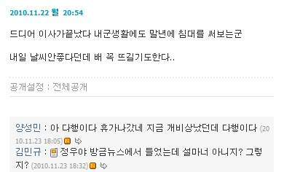

**<당시 서정우 하사의 미니 홈피>**

2.문정우 일병

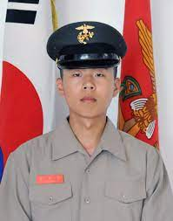

|  |  |
| --- | --- |
| **출생** | [1991년](https://namu.wiki/w/1991%EB%85%84" \o "1991년) [12월 20일](https://namu.wiki/w/12%EC%9B%94%2020%EC%9D%BC" \o "12월 20일) |
| [전라북도](https://namu.wiki/w/%EC%A0%84%EB%9D%BC%EB%B6%81%EB%8F%84" \o "전라북도) [군산시](https://namu.wiki/w/%EA%B5%B0%EC%82%B0%EC%8B%9C" \o "군산시) |
| **사망** | [2010년](https://namu.wiki/w/2010%EB%85%84" \o "2010년) [11월 23일](https://namu.wiki/w/11%EC%9B%94%2023%EC%9D%BC" \o "11월 23일) (향년 18세) |
| [인천광역시](https://namu.wiki/w/%EC%9D%B8%EC%B2%9C%EA%B4%91%EC%97%AD%EC%8B%9C" \o "인천광역시) [옹진군](https://namu.wiki/w/%EC%98%B9%EC%A7%84%EA%B5%B0(%EC%9D%B8%EC%B2%9C%EA%B4%91%EC%97%AD%EC%8B%9C)" \o "옹진군(인천광역시)) [연평도](https://namu.wiki/w/%EC%97%B0%ED%8F%89%EB%8F%84" \o "연평도) |
| 2010년 |
| **입대** | 병 1124기 |
| **최종계급** | [일병](https://namu.wiki/w/%EC%9D%BC%EB%B3%91" \o "일병)(사후추서) |
| **주요보직** | [연평부대](https://namu.wiki/w/%EC%97%B0%ED%8F%89%EB%B6%80%EB%8C%80" \o "연평부대) 본부중대 수송반 |
| **상훈** | 화랑무공훈장(사후추서) |
| **학력** | [군장대학](https://namu.wiki/w/%EA%B5%B0%EC%9E%A5%EB%8C%80%ED%95%99" \o "군장대학) 공학부 신재생에너지계열(명예졸업장 수여) |

[전라북도](https://namu.wiki/w/%EC%A0%84%EB%9D%BC%EB%B6%81%EB%8F%84" \o "전라북도) [군산시](https://namu.wiki/w/%EA%B5%B0%EC%82%B0%EC%8B%9C" \o "군산시)에서 아버지 문영조 어머니 이순희 씨의 둘째아들로 태어났다. 전북제일고등학교를 졸업 후 [군장대학교](https://namu.wiki/w/%EA%B5%B0%EC%9E%A5%EB%8C%80%ED%95%99%EA%B5%90" \o "군장대학교) 신재생에너지계열에 2010년 입학했다.

故 문광욱 일병은 사고 당일 포병 사격훈련장에서 임무를 수행하다 기습적으로 퍼붓는 북한의 포격 속에서 그 누구보다도 신속하게 임무완수를 위해 가장 먼저 달려 나가 전투준비를 하던 중 무자비한 북한군의 포격에 파편상을 입어 전사

3. 연평도 포격 부상자

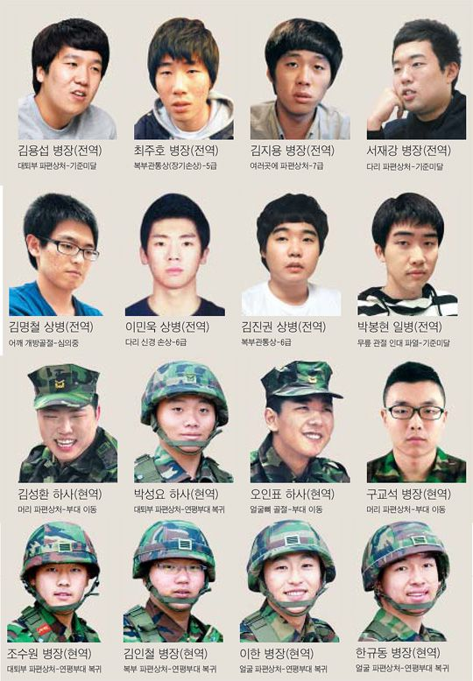

4. 민간인 피해

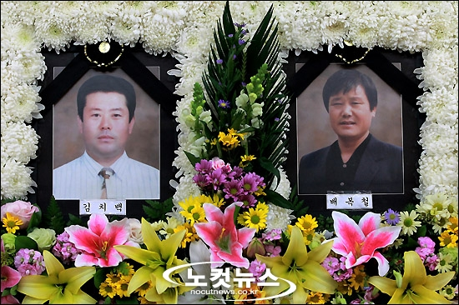

<민간인 희생자 고 김치백(61.인천시)씨와 고 배복철(60.인천시)씨>

이외에 3명의 부상자 발생